NOMBRE:……………………………………………………………………………

PARALELO: ………….. FECHA:…………………………………………..

El examen se lo calificara, de la siguiente manera:

**DATOS, GRAFICO** (Realizar gráficos de descomposición de fuerzas o diagrama de cuerpo libre en caso de ser necesario), **PLANTEAMIENTO DE ECUACIONES** (Mencionar el método mediante el cual se resuelven dichas ecuaciones, dentro de esta categoría también consta la correcta resolución de las mismas). **RESULTADOS** (con sus respectivas unidades). Resultados numéricos, con precisión de no más de dos decimales.

|  |  |
| --- | --- |
|  | **Examen** |
| Datos | 10% |
| Grafico | 20% |
| Planteamiento de ecuaciones | 40% |
| Resultados | 30% |
| Teoría |  |
| **TOTAL** | **100%** |

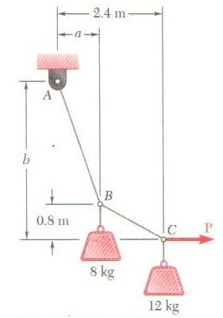1.- El cable ABC sostiene las dos cajas que se muestran en la figura. Si se sabe que b = 3.6 m, determine:

a) La magnitud requerida de la fuerza horizontal P

b) La distancia correspondiente a

(15 puntos)

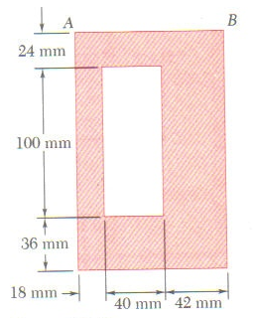2.- Para el área mostrada en la figura, determine los momentos de inercia Ix e Iy con respecto a los ejes centroidales paralelos y perpendicular al lado AB, respectivamente.

(15 puntos)

3.- El camión viaja en una trayectoria circular con radio de 50 m a una rapidez de 4 m/s. Por una corta distancia desde **s**= 0, su rapidez es incrementada en v = (0.05 **s**) m/s2, donde **s** esta en metros. Determine su rapidez y la magnitud de su aceleración cuando ha recorrido **s**= 10 m.

(15 puntos)

4.- Describa el funcionamiento de la herramienta diseñada por su grupo para el levantamiento de carga.

Este tema tiene una valorización de 10 puntos.